TEKNIK PENGAMATAN POLA PERGERAKAN GAJAH SUMATERA (Elephas maximus sumatranus) DENGAN TEKNOLOGI GPS COLLAR
DI HUTAN LINDUNG REGISTER 39 KPH IX KOTA AGUNG UTARA

OBSERVATION TECHNIQUE ON THE MOVEMENT PATTERN OF SUMATRAN ELEPHANTS (Elephas maximus sumatranus) BY GPS COLLAR TECHNOLOGY IN PROTECTED FOREST REGISTER 39
KPH IX KOTA AGUNG UTARA

Dicky Afrizal¹, Elly Lestari Rustiati¹, Beno Fariza Syahri²
¹Jurusan Biologi Fakultas Matematika dan Ilmu Pengetahuan Alam Universitas Lampung
²WWF – Indonesia

Jl. Prof. Dr. Soemantri Brojonegoro No. 1 Gedung Meneng Bandar Lampung 35145
E-mail : dicky.afrizal02@gmail.com

ABSTRAK

Gajah sumatera (Elephas maximus sumatranus) merupakan satwa dilindungi yang saat ini berstatus kritis karena berkurangnya jumlah populasi akibat kehilangan habitatnya di alam. Alih fungsi lahan menjadi pemukiman dan perkebunan menjadi salah satu penyebab hilangnya habitat alami gajah sumatera. Kawasan hutan lindung Register 39 KPH IX Kota Agung Utara merupakan salah satu habitat alami dan jalur jelajah aktif gajah sumatera. Tujuan dari kerja praktik ini adalah mempelajari pola pergerakan dan penggunaan ruang oleh gajah sumatera di habitat yang telah mengalami alih fungsi oleh manusia dengan menggunakan teknologi GPS Collar di Hutan Lindung Register 39 KPH IX Kota Agung Utara, mempelajari metode pengambilan data di lapangan, dan mempelajari metode pengolahan data. Pemantauan gajah menggunakan GPS Collar terdiri dari 3 kegiatan, yaitu pemantauan lapangan menggunakan antena VHF telemetri, pemantauan melalui satelit, dan survei talang. Daerah yang sering dikunjungi gajah sumatera merupakan lahan perkebunan berupa kebun pisang, kebun kopi, dan kebun cokelat.

Kata kunci : Gajah sumatera (Elephas maximus sumatranus), hutan lindung Register 39 KPH IX Kota Agung Utara, GPS Collar, dan antena VHF telemetri.

ABSTRACT

Sumatran elephant (Elephas maximus sumatranus) is protected animals that are critically endangered because of the reduced population due to loss of habitat in nature. Land conversion into settlements and plantations is one of the causes of its loss habitat. Protected forest Register 39 KPH IX, Kota Agung Utara area is one of its natural habitat and active home range. Learning its movement pattern using GPS Collar in the Protected Forest Register 39 KPH IX Kota Agung Utara was conducted to understand the methods for data collection and data reading. Monitoring using GPS Collar consists of 3 activities, namely monitoring using VHF telemetry antennas, satellite monitoring, and settlement surveys. The area frequently vistied by sumatran elephants includes banana, coffee and chocolate plantations.

Keywords : Sumatran elephants, Elephas maximus sumatranus, Register 39
KPH IX Kota Agung Utara, GPS Collar, VHF telemetry antenna.

PENDAHULUAN
Kesatuan Pengelolaan Hutan (KPH) IX Kota Agung Utara secara administrasi terletak di kabupaten Tanggamus, Lampung. Sebelah utara dan barat berbatasan dengan Kabupaten Lampung Barat, sebelah selatan berbatasan dengan Kabupaten Tanggamus, dan sebelah timur berbatasan dengan Kabupaten Lampung Tengah. Secara geografis KPH IX Kota Agung Utara berada pada posisi 104 ̊ 17 ̒ BT - 104 ̊ 42 ̒ BT dan 5 ̊ 10 ̒ LS - 5 ̊ 30 ̒ BT. Berdasarkan Surat Keputusan Menteri Kehutanan Nomor SK.379/Menhut-II/2011 tanggal 18 Juli 2011 kawasan hutan lindung Kota Agung Utara seluas ± 56.020 ha terbagi atas tiga register, yaitu Register 30 Gunung Tanggamus (± 15.060 ha), Register 31 Pematang Arahan (± 1.505 ha), dan Register 39 Kota Agung Utara (± 39.455 ha) (KPHL Kota Agung Utara, 2014). Kawasan hutan lindung Kota Agung Utara merupakan kawasan penyangga Taman Nasional Bukit Barisan Selatan (TNBBS) yang merupakan jalur jelajah aktif gajah sumatera.
Gajah sumatera merupakan salah satu sub-spesies gajah asia yang termasuk hewan dilindungi di Indonesia menurut UU No 5 Tahun 1990 tentang Konservasi Sumber Daya Alam Hayati dan Ekosistemnya dan diatur dalam PP 7/1999 tentang Pengawetaan Jenis Tumbuhan dan Satwa. Gajah sumatera terdaftar dalam red list book International Union for Conservation of Nature (IUCN) dengan status kritis. Sejak tahun 1931 gajah sumatera telah dilindungi dalam Ordonansi Perlindungan Binatang Liar Nomor 134 dan226 (Jajak, 2004). Gajah sumatera juga termasuk satwa liar tidak boleh diperdagangkan secara internasional sehingga terdaftar Appendix I dalam Convention on International Trade in Endangered Species of Wild Flora and Fauna (CITES) (CITES, 2010).
Ancaman yang dapat mengganggu gajah sumatera berupa berkurangnya luas habitat dan jalur jelajah aktif gajah yang rusak. Hal ini disebabkan oleh alih fungsi hutan menjadi lahan perkebunan dan pemukiman, penebangan hutan, pembakaran liar dan pengurangan ruang gerak sehingga dalam memenuhi kebutuhan hidup dari sisi ekologinya seperti ketersediaan pakan, sumber air yang cukup dan naungan, sangat berpotensi untuk menimbulkan konflik antara manusia dan gajah sumatera (Mahanani, 2012).

METODE PENELITIAN
Penelitian ini dilaksanakan pada bulan Juli – Agustus 2018 di Hutan Lindung Register 39 KPH IX Kota Agung Utara di bawah program World Wide Fund for Nature Indonesia (WWF Indonesia) Landscape Sumatera Bagian Selatan.
Pemantauan gajah menggunakan GPS Collar dengan antena VHF. Lokasi keberadaan kelompok gajah sumatera liar ditemukan dengan cara tim berpatroli keliling dengan menggunakan antena VHF telemetri untuk mendeteksi keberadaan lokasi gajah sumatera liar. Antena VHF telemetri diarahkan untuk mengetahui keberadaan kelompok gajah sumatera liar dengan radius maksimal 2 km. Antena VHF telemetri akan berbunyi jika keberadaan kelompok gajah sumatera dalam jangkauan.
Pemantauan gajah menggunakan GPS Collar dengan satelit. GPS Collar yang dipasang di leher gajah betina dominan akan memancarkan gelombang ke satelit. Gelombang tersebut menunjukkan posisi keberadaan gajah yang akan masuk ke satelit kemudian disampaikan ke komputer server. Data diunduh dari komputer server menggunakan software SkyQ kemudian dianalisis dengan software Google Earth dan Arc GIS.
Survei Talang. Survei lapangan dilakukan ke talang yang pernah dikunjungi oleh gajah sumatera liar berdasarkan data pergerakannya dari GPS Collar. Wawancara dengan tokoh masyarakat di talang dilakukan dan nomor kontak yang bersangkutan dicatat agar dihubungi untuk komunikasi potensi konflik sebagai bagian dari system peringatan dini. Pengamatan dan pencatatan data kondisi vegetasi dan jenis tanaman yang dirusak atau dimakan gajah sumatera liar dilakukan. Data vegetasi yang terdapat di lokasi aktivitas gajah dicatat.
Analisis data. Data posisi gajah diunduh dari komputer server menggunakan software SkyQ. Informasi data GPS Collar yang berupa titik-titik koordinat dimasukkan ke dalam software Microsoft Excel agar dapat diolah, kemudian dimasukkan ke dalam software ArcGIS untuk diketahui pola pergerakan, daerah jelajah, dan habitat alami gajah sumatera liar.

HASIL DAN PEMBAHASAN
A. Pemantauan Gajah menggunakan GPS Collar dengan Antena VHF
Pemantauan menggunakan GPS Collar dilakukan untuk mengetahui posisi gajah sumatera. Di lapangan metode ini dibantu oleh antena VHF telemetri. Tim yang melakukan pemantauan di lapangan dilengkapi dengan antena VHF telemetri (Gambar 1). Cara menggunakan antena VHF telemetri adalah dengan mengarahkannya bergantian ke setiap sisi wilayah tempat pemantauan. Tanda apabila gajah dekat dengan posisi pemantau adalah antena VHF telemetri akan berbunyi.

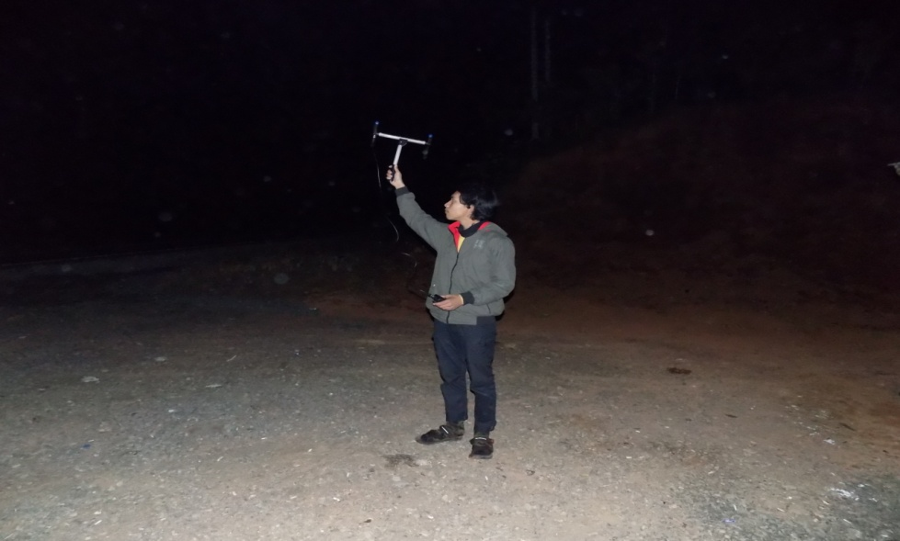
Gambar 1. Pemantauan posisi gajah menggunakan antena VHF telemetri
Pemantauan dimulai pada malam hingga dini hari mengikuti waktu aktif gajah sumatera yang merupakan hewan nokturnal (aktif malam hari). Pemantauan dengan cara ini membuat kita harus aktif berpindah dari satu tempat ke tempat yang lain, seperti di jalan dan di kebun (Gambar 2).

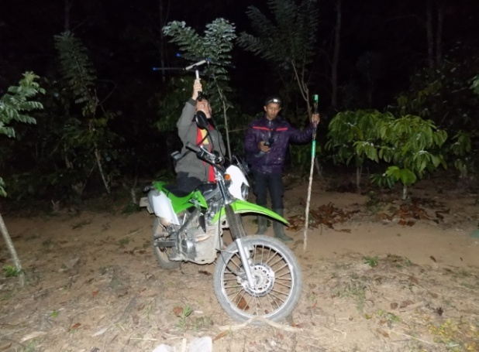
Gambar 2. Deteksi keberadaan kelompok gajah di area perkebunan

B. Pemantauan Gajah menggunakan GPS Collar dengan Satelit
GPS Collar yang dipasang pada gajah akan mengirimkan data lokasi berupa koordinat sebanyak 6 kali dalam sehari atau dengan rentang 4 jam sekali. Hal ini sangat berguna ketika tim lapangan kesulitan menemukan posisi gajah sumatera. Meskipun pengaturan hanya dilakukan sekali saja dan secara otomatis track akan hidup sebagai kelebihan bukan berarti GPS Collar tidak memiliki kekurangan. GPS Collar dipengaruhi oleh ketinggian tempat dalam pendeteksian, suhu udara dan kelembaban berpengaruh pada baterai. Jika suhu rendah dan kelembaban tinggi maka akan mempercepat habisnya baterai.

C. Survei Talang
Kegiatan survei talang dilakukan untuk mengetahui kondisi talang setelah terjadi konflik gajah sumatera dan manusia. Dengan mengelilingi talang juga dapat melihat jenis vegetasi yang tumbuh di area tersebut seperti kebun pisang (Gambar 3), kebun kopi (Gambar 4), dan kebun cokelat (Gambar 5). Kemudian dilakukan wawancara dengan tokoh masyarakat di tiap talang untuk antisipasi apabila terjadi konflik di kemudian hari.

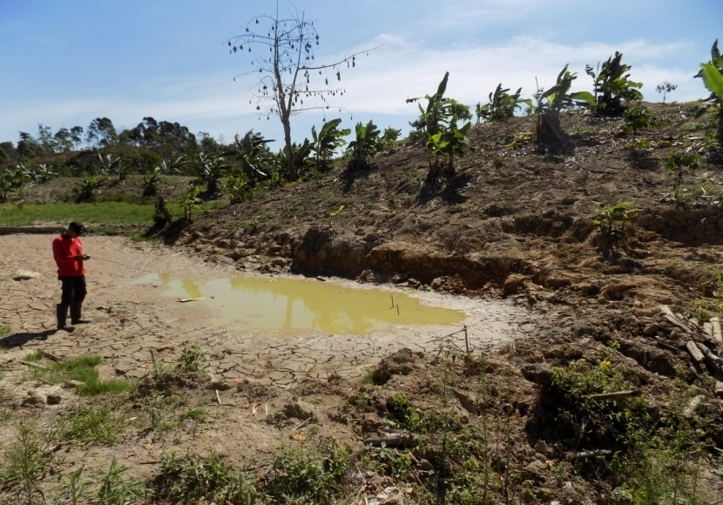
Gambar 3. Kebun pisang dan kolam

Jenis tanaman yang paling banyak adalah pisang sehingga gajah suka melewati daerah ini. Hal ini dikarenakan bahwa gajah senang memakan buah-buahan termasuk pisang. Selain itu di daerah ini juga terdapat kolam warga yang cukup besar sehingga menjadi sumber air yang merupakan faktor penunjang gajah melewati daerah ini sangat mendukung.
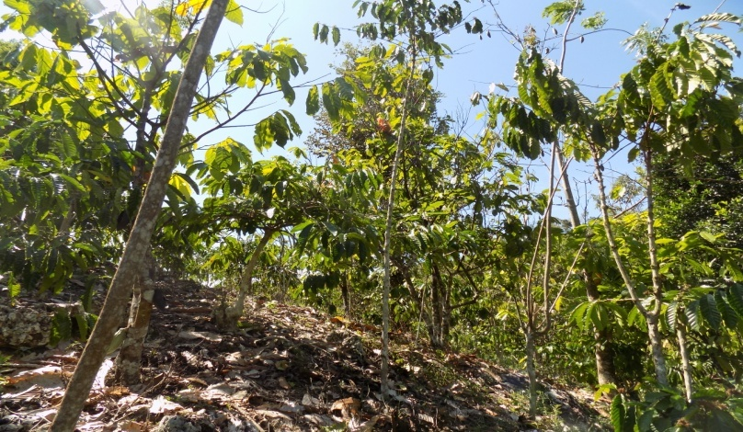
Gambar 4. Kebun kopi
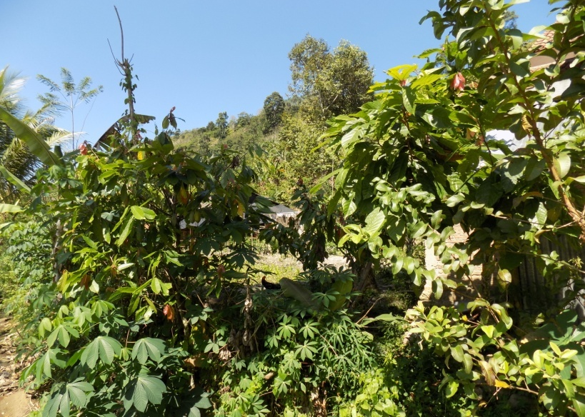
Gambar 5. Kebun cokelat

Tanda tidak langsung gajah sumatera termasuk gubuk yang dirusak (Gambar 6), kotoran/feses (Gambar 7), dan tapak/jejak kaki (Gambar 8).

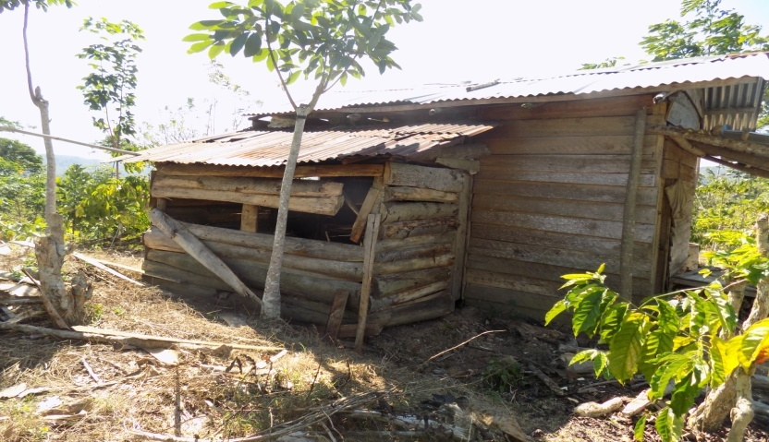
Gambar 6. Gubuk dirusak di tengah kebun kopi

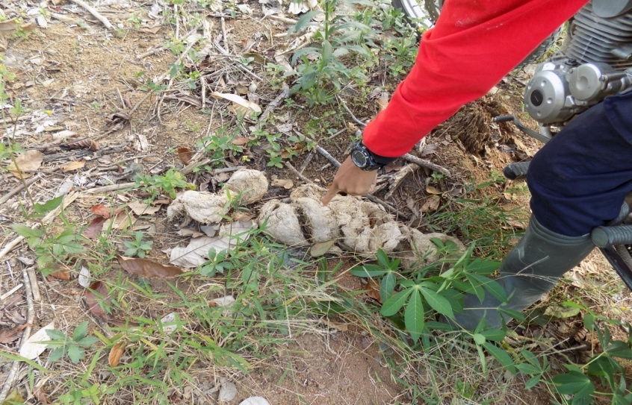
Gambar 7. Kotoran gajah

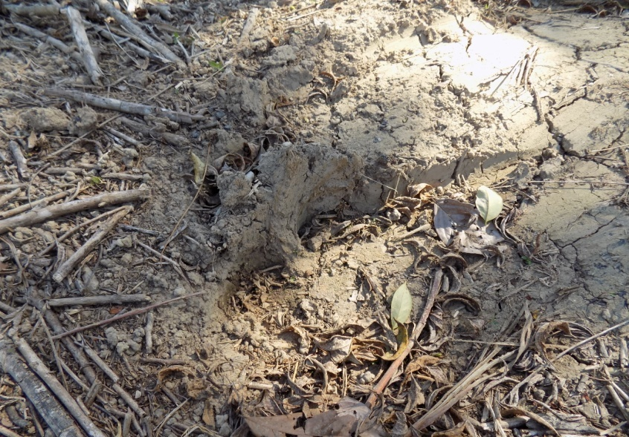
Gambar 8. Tapak gajah

KESIMPULAN
- Gajah bergerak dari satu tempat ke tempat lain sesuai dengan adanya makanan dan sumber air yang tersedia di tempat tersebut. Daerah paling lama yang ditempati gajah adalah area perkebunan yang terdiri dari pisang, kopi, dan cokelat. Ditemukan tanda tidak langsung keberadaan gajah seperti gubuk yang dirusak, kotoran/feses, dan tapak/jejak kaki.
- Pemantauan gajah menggunakan GPS Collar terdiri dari 3 kegiatan, yaitu pemantauan lapangan menggunakan antena VHF telemetri, pemantauan melalui satelit, dan survei talang.

UCAPAN TERIMA KASIH
Terima kasih disampaikan kepada World Wide Fund for Nature Indonesia (WWF Indonesia) Landscape Sumatera Bagian Selatan.

DAFTAR PUSTAKA
Convention in International Trade in Engdangered Spesies of Wild Flora and Fauna. 2010. Appendix I, as adopted by the coference of the parties http://www.cites.org/eng/append/I-II.shtml Diakses pada tanggal
10 Agustus 2018 pukul 20.12 WIB.

Jajak M. D. 2004. Binatang-Binatang yang Dilindungi. Progres. Jakarta.

http://kphlkotaagungutara.blogspot.com/2014/03/sekilas-tentang-kphl-kotaagung-utara.html Diakses pada tanggal 25 Juli 2018 pukul 16.28 WIB

Mahanani, A. I. 2012. Strategi Konservasi Gajah Sumatera (Elephas maximus sumatranus) di Suaka Margasatwa Padang Pesugihan Provinsi Sumatera Selatan berdasarkan Daya Dukung Habitat. Tesis. Universitas Diponegoro. Semarang.

